CÍM: Átadták az idei Green Pledge védjegyeket
LEAD: Idén második alkalommal kerültek átadásra az ÖRT, az MMSZ és a MAKSZ által életre hívott Green Pledge pályázat védjegyei. A reklámszakma környezettudatosságát hangsúlyozó kezdeményezés idei díjazottjai: az Alfa Vienna, az Artificial Group, a Henkel, a K&H, a Kia, a Mastercard, a Mediator, a Neo Interactive, a reNEW Technologies, a SPAR, az Uniomedia, a Well PR és a Yettel. Az elismeréseket szeptember 19-én, a MÜPA-ban megrendezésre került Marketing Summiton vehették át a díjazott cégek képviselői.
A Green Pledge kezdeményezést az Önszabályozó Reklám Testület (ÖRT), a Magyar Marketing Szövetség (MMSZ) és a Magyarországi Kommunikációs Ügynökségek Szövetsége (MAKSZ) még 2022-ben hívta életre azzal a céllal, hogy a hazai marketing-, és reklámipar szereplői saját működésük és a marketing kommunikációs gyakorlatok készítése során még nagyobb figyelmet fordítson a környezetvédelemre, a környezet megfelelő ábrázolására, illetve a greenwashing elkerülésére.
Az ezt igazoló védjegyet idén is azok a szervezetek és vállalatok érdemelték ki, akik fotókat és adatokat is tartalmazó esettanulmányokkal mutatták be a 20 tagú szakmai grémium számára a témában elért példás eredményeiket.
A pályázók közül idén 13-an - az Alfa Vienna, az Artificial Group, a Henkel, a K&H, a Kia, a Mastercard, a Mediator, a Neo Interactive, a reNEW Technologies, a SPAR, az Uniomedia, a Well PR és a Yettel - vehették át ünnepélyes keretek között a Green Pledge védjegyeket szeptember 19-én, a MÜPA-ban megrendezett Marketing Summiton.
Dr. Bándi Gyula, zöld ombudsman, az alapvető jogok biztosának a jövő nemzedékek érdekvédelmét ellátó helyettese, a zsűri elnöke az idei pályázatokkal kapcsolatban kiemelte: „A beérkező pályázatok száma és az általuk átfogott témák változatossága örvendetesen növekedett, egyre komolyabb feladatot adva ezzel a zsűrinek. Külön figyelmet érdemel, ahogy a reklám és marketing feladatokat ellátó vállalkozások is egyre nagyobb figyelmet szentelnek a környezetbarát megoldásoknak - egyre izgalmasabb és innovatívabb módokon megközelítve azt. És ha ezzel még saját piaci szerepükre is pozitív hatást tudnak gyakorolni, az olyan haszon, amit feltétlenül megérdemelnek”.
Gerendi Zsolt, az ÖRT főtitkára és a Green Pledge koordinátora hozzátette: „Az idén második születésnapját ünneplő Green Pledge program, mind a pályázó vállalkozások növekedésével, mind pedig az értékelésre küldött pályamunkák mennyiségével és minőségével bizonyította azt, hogy szükség van a reklámszakma zöld téma iránt felelős gondolkodását és magatartását bemutató kezdeményezésre. Példaértékűnek tekintem azt a szoros és összehangolt együttműködést, melyet a három irányadó szakmai szervezet - az ÖRT, az MMSZ és a MAKSZ – végez a Green Pledge program folyamatos fejlesztése és a sikeres megvalósítása érdekében.”
A munka nem áll meg, a most nem díjazott pályázatokat - némi átdolgozással, fejlesztéssel - szívesen várjuk jövőre! A Green Pledge program részletei megtalálhatók a kezdeményezés hivatalos oldalán, a https://www.greenpledge.hu címen.

A cikkhez válogatott, kiemelt képek:



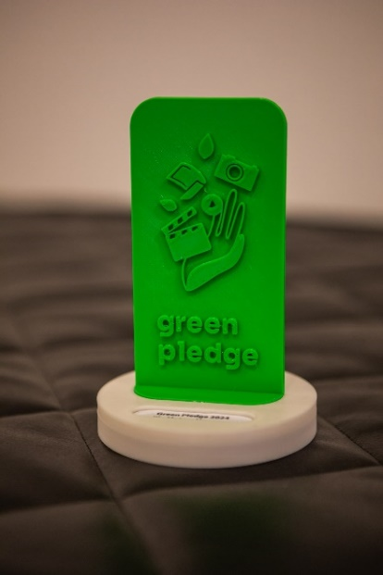
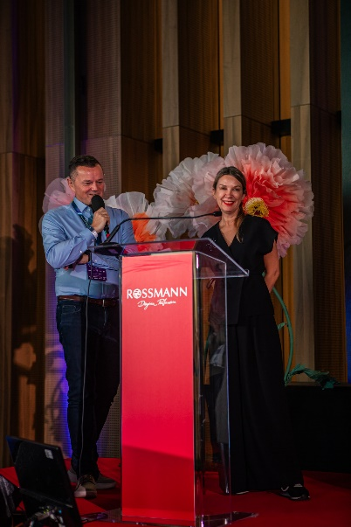
A képen Gerendi Zsolt (ÖRT) és Szalóky Tóth Judit (MMSZ, Green Club, Coca-Cola), az idei díjak átadói láthatók.

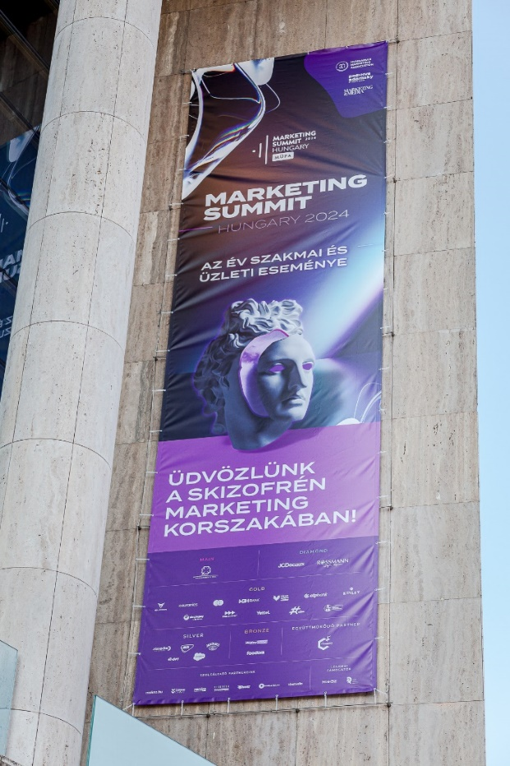
A Marketing Summit résztvevőit köszöntő molinó a MÜPA bejárata felett, szeptember 19-én.

